火线娱乐脚本使用说明

本图展示压缩文件内所有文件

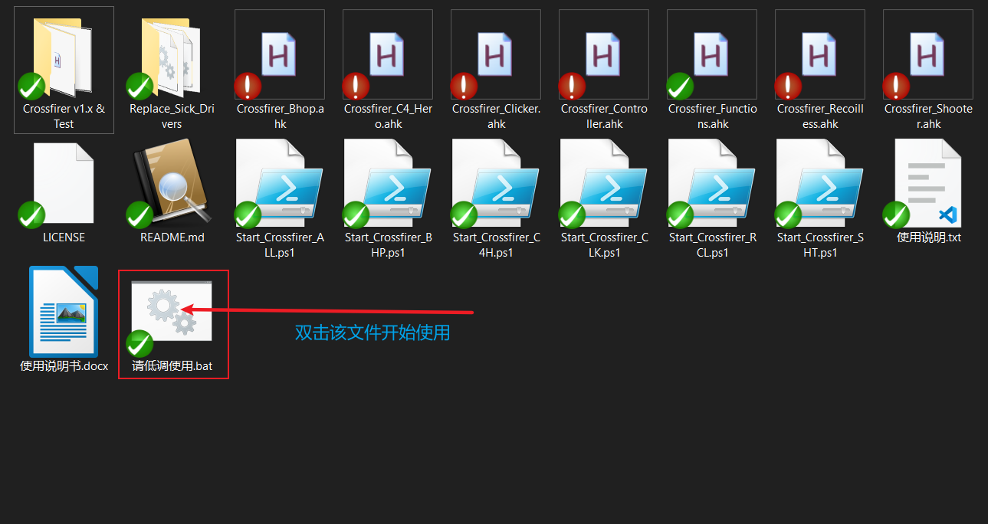

双击"请低调使用.bat"文件，有无后缀名都没关系

在弹出的选项中请默认选1，当然你愿意也可以单选